- 获取token
http://218.94.2.84:18880/prod-api/fire/sms/open/token
{
"username": "sms_api",
"password": "8v66NFRFKSKrEClnd!#s"
}
这里用户名和密码都不要改，这是专门为发短信接口留出来的，请不要外传，仅供内部使用。
结果：
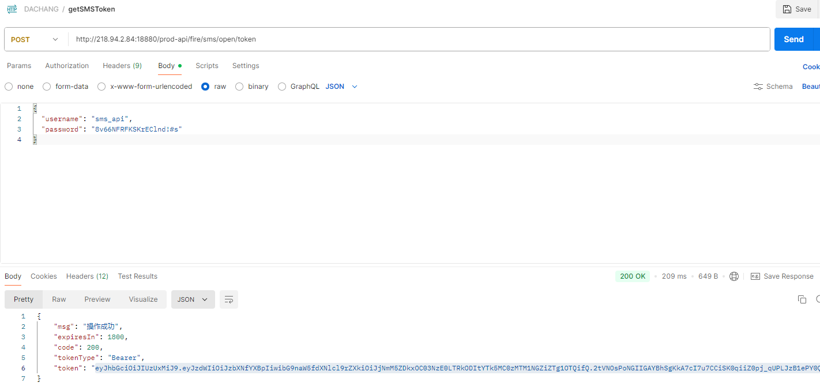
- 发送短信
http://218.94.2.84:18880/prod-api/fire/sms/open/send
{
"requestId": "5cb68c10-08ed-43f5-b81d-36b9779e27b5",
"mobiles": ["1318293XXXX"],
"content": "hello12agdgf"
}
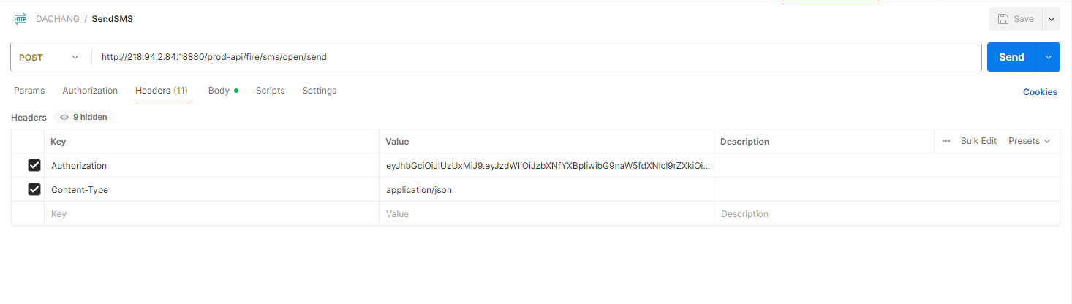
requestId生成一个 uuid,每次不一样；mobiles：电话号码换成真实的号码，content：内容换成真实的内容，
结果：



